Конспект занятия по обучению грамоте в подготовительной группе детей с ОНР .

Тема «Поможем паучку».

Подготовила и провела учитель-логопед Боярова А. Н.

Задачи:

* Учить четко произносить звук П, дифференцировать звук на слух и в произношении.
* Развивать фонематические представления.
* Продолжать закреплять умение выполнять звукослоговой анализ слов.
* Познакомить с предлогами ПО, ПОД.
* Учить составлять предложения с заданным предлогом и выкладывать схему.
* Развитие психических процессов, мелкой моторики.

Ход занятия

1. Оргмомент.

Игра: « Что не так?»

1, 2,...,4,5. 6,7,…, 9,10.

Понедельник, вторник,…., четверг.

Зима,….,лето, осень.

День, …, ночь, утро.

1. Артикуляционная гимнастика.

Выполнение простых упражнений: «Лопаточка», «Иголочка», «Горочка», «Чашечка», «Грибочек», «Солдатик» и др.

1. Загадка.

Наткет, наплетет,

Сядет и добычи ждет. (паук)

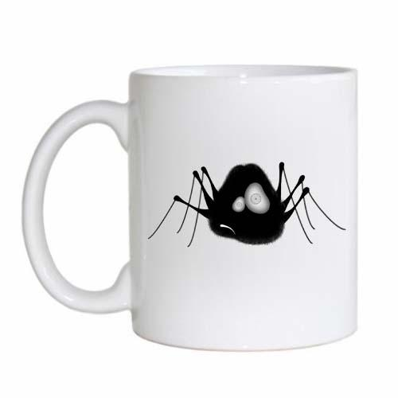В нашей группе живет паучок. Но у него беда. Наша Светлана Викторовна вытирала пыль и смахнула его паутину. Ему долго придется плести вновь, но мы ему сможем помочь, если правильно будем выполнять все задания.

1. Определение первого звука в слове ПАУК и его характеристика.

- вначале губки сомкнуты; потом раскрываются мгновенным выдохом воздуха;

- горлышко молчит

-звук твердый,

-глухой,

- согласный. Его мы будем обозначать синим цветом.

1. Развитие фонематического слуха:

Игра «Поймай звук» среди :

-звуков: п, м, т, к, о, п, т, п

-слогов: мо, по, ту, пу, ну, пы, ка, па;

-слов: пол, стол, поросенок, рысь, карп, книга, пчела, листок, ручка, потолок.

Игра «Доскажи словечко»

Добавить 1 звук в слове: …ушки, …уля, …оля, …алочка, …олечка, …альто, …ой,…улька, ..авлин,…альма,… ума.

1. Развитие мышления.

Игра «4-лишний».

- полка, палка, скалка, панамка;

- рукав, рукавица, пуговица, ручка;

- Павлик, Павлуша, Коля, Поля;

- суп, паук, карп, сноп.

1. Звукослоговой анализ слова *паук.*
2. Физ. пауза

Нам нужно сделать передышку. Выполнить упражнение пять раз, если только слово начинается на звук П.

Прыгайте, потянитесь, ходите, приседайте, покачайте головой, кружитесь, присаживайтесь на стульчики.

1. Знакомство с предлогами ПО и ПОД и их схемами:

Выясняем значение предлогов, составляем словосочетание, отвечая на вопросы:

«По какой поверхности может ползать паучок? »(по стене, по листочку…)

« Под чем он плетет паутину?» (под потолком, под полом…)

1. Составление предложений и схемы к нему.

Например: Паучок плетет паутину под листочком.

1. Пальчиковая гимнастика.

Восемь ног, как восемь рук (соединяем поочередно пальцы с большим)

Вышиваем шелком круг (плетем цепочку из пальчиков),

Мастер в шелке знает толк (трем ладошки),

Покупайте (счет монеток), мухи шелк (показать ладошки).

1. Работа в тетради.

Дорисовать паутину для паучка.

1. 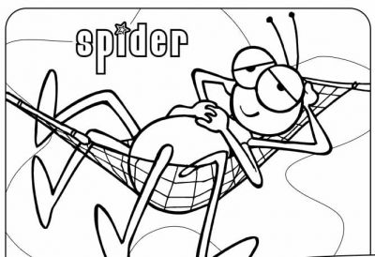Итог.

- С каким звуком познакомились?

- Какой это звук?

- Как чувствует себя паучок? (превосходно, прекрасно, потрясающе, прелестно, позитивно).